PERENCANAAN DINAS KEPEMUDAAN OLAHRAGA
KEBUDAYAAN DAN PARIWISATA KOTA CIREBON DALAM MENINGKATKAN KUNJUNGAN WISATAWAN
DI KERATON KANOMAN KOTA CIREBON

SKRIPSI
Diajukan untuk memenuhi persyaratan penyelesaian
Program Strata Satu (S1) Pada Program Studi Administrasi Negara Fakultas Ilmu Sosial dan Ilmu Politik
Universitas Swadaya Gunung Jati

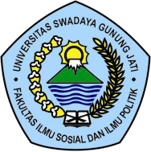
PUTRI LARASATI
NPM : 117090077

PROGRAM STUDI ADMINISTRASI NEGARA
FAKULTAS ILMU SOSIAL DAN ILMU POLITIK
UNIVERSITAS SWADAYA GUNUNG JATI
CIREBON
2021

